Министерство образования и науки Украины
Национальный технический университет Украины "Киевский политехнический институт имени Игоря Сикорского"
Факультет информатики и вычислительной техники

Кафедра автоматизированных систем обработки
информации и управления

ОТЧЕТ

по лабораторной работе № 2 по дисциплине
«Проектирование и анализ вычислительных алгоритмов»
Вариант 6

„ Проектирование и анализ алгоритмов поиска ”

Выполнил
(шифр, фамилия, имя, отчество)
ІП-61 Златокрылец Николай Александрович

Проверил

(фамилия, имя, отчество )
Головченко М.Н.

Киев 2018
Содержание
1 Цель лабораторной работы 3
2 Задание 4
3 Выполнение 7
3.1 Псевдокод алгоритма 7
3.2 Анализ временной сложности 7
3.3 Программная реализация алгоритма 8
3.3.1 Исходный код 8
3.3.2 Примеры работы 14
3.4 Испытания алгоритма 16
3.4.1 Временные оценочные характеристики 16
3.4.2 Графики зависимости временных оценочных характеристик и времени поиска от размерности структур 17
Выводы 18

Цель лабораторной работы
Цель работы – изучить основные подходы к анализу вычислительной сложности алгоритмов поиска и оценить их эффективность на различных структурах данных.

Задание
Согласно варианту (таблица 2.1), записать алгоритм поиска при помощи псевдокода (или другого способа по выбору).
Провести анализ временной сложности в худшем, лучшем и среднем случае и записать временную сложность в асимптотических оценках.
Выполнить программную реализацию алгоритма на любом языке программирования для поиска индекса элемента по заданному ключу в массиве и двусвязном списке с фиксацией временных оценочных характеристик (количество сравнений) и времени поиска.
Провести ряд испытаний алгоритма на структурах разной размерности (100, 1000, 5000, 10000, 20000 элементов) и построить графики зависимости временных оценочных характеристик и времени поиска от размерности структуры (2 графика).
Сделать обобщенный вывод по лабораторной работе.
Таблица 2.1 – Варианты алгоритмов
№ | Алгоритм сортировки
1 | Однородный бинарный поиск
2 | Метод Шарра
3 | Фибоначчиев поиск
4 | Интерполяционный поиск
5 | Метод Хеш-функции(«Хеш-функции», основанные на делении), разрешения коллизий методом цепочек
6 | Метод Хеш-функции(«Хеш-функции», основанные на делении), разрешения коллизий методом открытой адресация с линейным пробированием
7 | Метод Хеш-функции(«Хеш-функции», основанные на делении), разрешения коллизий методом открытой адресация с квадратичным пробированием
8 | Метод Хеш-функции(«Хеш-функции», основанные на делении), разрешения коллизий методом открытой адресация с двойным хешированием
9 | Метод Хеш-функции(«Хеш-функции», основанные на умножении), разрешения коллизий методом цепочек
10 | Метод Хеш-функции(«Хеш-функции», основанные на умножении), разрешения коллизий методом открытой адресация с линейным пробированием
11 | Метод Хеш-функции(«Хеш-функции», основанные на умножении), разрешения коллизий методом открытой адресация с квадратичным пробированием
12 | Метод Хеш-функции(«Хеш-функции», основанные на умножении), разрешения коллизий методом открытой адресация с двойным хешированием
13 | Однородный бинарный поиск
14 | Метод Шарра
15 | Фибоначчиев поиск
16 | Интерполяционный поиск
17 | Метод Хеш-функции(«Хеш-функции», основанные на делении), разрешения коллизий методом цепочек
18 | Метод Хеш-функции(«Хеш-функции», основанные на делении), разрешения коллизий методом открытой адресация с линейным пробированием
19 | Метод Хеш-функции(«Хеш-функции», основанные на делении), разрешения коллизий методом открытой адресация с квадратичным пробированием
20 | Метод Хеш-функции(«Хеш-функции», основанные на делении), разрешения коллизий методом открытой адресация с двойным хешированием
21 | Метод Хеш-функции(«Хеш-функции», основанные на умножении), разрешения коллизий методом цепочек
22 | Метод Хеш-функции(«Хеш-функции», основанные на умножении), разрешения коллизий методом открытой адресация с линейным пробированием
23 | Метод Хеш-функции(«Хеш-функции», основанные на умножении), разрешения коллизий методом открытой адресация с квадратичным пробированием
24 | Метод Хеш-функции(«Хеш-функции», основанные на умножении), разрешения коллизий методом открытой адресация с двойным хешированием
25 | Однородный бинарный поиск
26 | Метод Шарра
27 | Фибоначчиев поиск
28 | Интерполяционный поиск
29 | Метод Хеш-функции(«Хеш-функции», основанные на делении), разрешения коллизий методом цепочек
30 | Метод Хеш-функции(«Хеш-функции», основанные на делении), разрешения коллизий методом открытой адресация с линейным пробированием

Выполнение

Псевдокод алгоритма
table – хеш-таблица, построенная по массиву
key – элемент, который необходимо найти
hashFunc – хеш-функция

index = hashFunc(key)
while (table[index] != key) do
if table[index] == NOVALUE then
return FAILURE
end if
index = index + 1
if index >= table.size then
index = 0
end if
end while
return index

Анализ временной сложности
Обязательной частью работы алгоритма, которая выполняется каждый раз, когда на вход подаются новые данные, является построение хеш-таблицы. Эта часть алгоритма выполняется в среднем случае за О(n) (вставка нового элемента в таблицу эквивалентна поиску элемента в таблице, который в среднем случае выполняется за константное время, что будет показано позже), но в худшем случае деградирует до O(n²) (эквивалентно заполнению односвязного списка вставкой в конец). Теперь перейдём к анализу алгоритма поиска.
В лучшем случае (когда при вставке в таблицу искомого элемента не возникло коллизии), индексом элемента будет результат хеш-функции, которая вычисляется за константное время. Цикл не выполнится ни разу, следовательно, сложность алгоритма составит О(1).
Худшим случаем для алгоритма будет такой, при котором хеш-функция будет давать одинаковый результат для всех элементов. В таком случае имеем линейный последовательный поиск в неупорядоченном массиве элементов, который работает за время О(n).
Проанализируем средний случай алгоритма. Пусть a_{j} – начальный хеш-адрес j-го ключа, вставленного в таблицу; b_{j} – количество элементов a_{k}, равных j; c_{j} – число ключей, для которых при вставке ключа проверяются обе позиции (j и j-1). Тогда
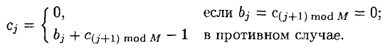
Обозначим также через q_{k} вероятность того, что c_{j} = k, а через p_{k} вероятность того, что b_{j} = k. Имеем
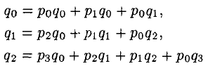
и т. д.
Пусть . Тогда
Обозначим Отсюда вытекает, что
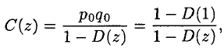
Среднее количество проб, необходимых для выборки, составляет
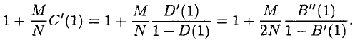
В связи с тем, что предполагается равновероятность всех a_{j}, имеем
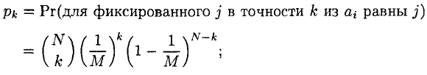
следовательно,
и среднее количество проб при поиске элемента составит
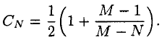
где m – количество ячеек таблицы, n – количество заполненных ячеек таблицы.
Введем понятие коэффициента заполненности таблицы
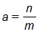
Выразим количество ячеек таблицы через коэффициент заполненности
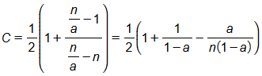
Поскольку среднее количество проб (а значит и среднее количество выполнения цикла while) фактически не зависит от количества элементов в массиве, среднее время работы алгоритма составляет О(1).

Программная реализация алгоритма

Исходный код
Файл globals.h
#pragma once
#include <cstdlib>
#include <iostream>
#include <time.h>
#include <Winsock2.h>
Файл ArrayHandler.h
#pragma once

int* generateArray(int size);

void outputArray(int *arr, int size);
Файл ArrayHandler.cpp
#include "globals.h"
#include "ArrayHandler.h"

int* generateArray(int size) {
int *result = new int[size];

for (int i = 0; i < size; i++) {
result[i] = rand() % (size * 10);
}

return result;
}

void outputArray(int *arr, int size) {
std::cout << "Array:" << std::endl;

for (int i = 0; i < size; i++) {
std::cout << arr[i] << " ";
}

std::cout << std::endl;
}
Файл DoubleList.h
#pragma once
#include "globals.h"

struct ListElement {
int data;

ListElement *next;
ListElement *prev;

ListElement(int _data, ListElement *_next, ListElement *_prev) :
data(_data), next(_next), prev(_prev) {}
};

class ListIterator {
ListElement *currELement;

public:
ListIterator(ListElement *head) {
this->currELement = new ListElement(0, head, nullptr);
}

bool isNext() {
return this->currELement->next != nullptr;
}

int getNext() {
this->currELement = this->currELement->next;
return this->currELement->data;
}
};

class DoubleList {
ListElement *head;
int size;

public:
DoubleList() : head(nullptr), size(0) {}

// Generate list of random elements
DoubleList(int size);

~DoubleList();

int getSize();

// Adding element to the beginning of the list
void addElement(int data);

ListIterator* getIterator();

void print();
};
Файл DoubleList.cpp
#include "DoubleList.h"

DoubleList::DoubleList(int size) {
this->head = nullptr;
this->size = 0;

for (int i = 0; i < size; i++) {
this->addElement(rand() % (size * 10));
}
}

DoubleList::~DoubleList() {
while (this->head != nullptr) {
ListElement *curr = this->head;
this->head = this->head->next;
delete curr;
}
}

int DoubleList::getSize() {
return this->size;
}

void DoubleList::addElement(int data) {
ListElement *newElement = new ListElement(data, this->head, nullptr);

if (this->head != nullptr) {
this->head->prev = newElement;
}
this->head = newElement;
this->size++;
}

ListIterator* DoubleList::getIterator() {
return new ListIterator(this->head);
}

void DoubleList::print() {
ListElement *curr = this->head;

std::cout << "List:" << std::endl;

while (curr != nullptr) {
std::cout << curr->data << " ";
curr = curr->next;
}

std::cout << std::endl;
}
Файл HashTable.h
#pragma once
#include "globals.h"
#include "DoubleList.h"

#define SIZE_COEF 4. / 3
#define NOVALUE -10000000

struct TElement {
int key;
int oldIndex;

TElement() : key(NOVALUE), oldIndex(NOVALUE) {}
TElement(int _key, int _oldIndex) :
key(_key), oldIndex(_oldIndex) {}
};

class HashTable {
TElement *table;
int size;

// Filling table with nulls
void addToTable(TElement element);
int hashFunc(int key);

public:
HashTable(int* arr, int size);
HashTable(DoubleList *list);

~HashTable();

void print();

int findElement(int key, int &comps, double &spentTime);
};
Файл HashTable.cpp
#include "HashTable.h"

HashTable::HashTable(int* arr, int size) {
this->size = SIZE_COEF * size;
this->table = new TElement[this->size];

for (int i = 0; i < size; i++) {
this->addToTable(TElement(arr[i], i));
}
}

HashTable::HashTable(DoubleList *list) {
this->size = SIZE_COEF * list->getSize();
this->table = new TElement[this->size];

ListIterator *it = list->getIterator();
int index = 0;

while (it->isNext()) {
this->addToTable(TElement(it->getNext(), index));
index++;
}

delete it;
}

HashTable::~HashTable() {
delete[] this->table;
}

void HashTable::addToTable(TElement element) {
int index = this->hashFunc(element.key);

// Linear probing
while (this->table[index].key != NOVALUE) {
index++;

if (index >= this->size) {
index = 0;
}
}

this->table[index] = element;
}

int HashTable::hashFunc(int key) {
return key % this->size;
}

int HashTable::findElement(int key, int &comps, double &spentTime) {

// Prepating for time counting
LARGE_INTEGER startTime, endTime, frequency;
QueryPerformanceFrequency(&frequency);

// Starting the time counting
QueryPerformanceCounter(&startTime);

int index = this->hashFunc(key);

while (this->table[index].key != key) {
if (this->table[index].key == NOVALUE) {
// Element not found
return NOVALUE;
}

comps++;
index++;

if (index >= this->size) {
index = 0;
}
}
comps++;

// Counting the time
QueryPerformanceCounter(&endTime);

// Counting time in milliseconds
spentTime = ((long double)endTime.QuadPart - (long double)startTime.QuadPart) /
(frequency.QuadPart / 1000.);

return this->table[index].oldIndex;
}

void HashTable::print() {
std::cout << "Hash table:" << std::endl;

for (int i = 0; i < this->size; i++) {
std::cout << i << " - ";

if (this->table[i].key != NOVALUE)
std::cout << this->table[i].key;
else
std::cout << "Null";

std::cout << std::endl;
}

std::cout << std::endl;
}
Файл main.cpp
#include "globals.h"
#include "HashTable.h"
#include "ArrayHandler.h"
#include "DoubleList.h"

int main() {
srand(time(NULL));

int size = 0;
int arrayOrList = 0;

std::cout << "Enter the size: ";
std::cin >> size;
std::cout << "Array(1) or list(2): ";
std::cin >> arrayOrList;

HashTable *hashTable;

int *arr;
DoubleList *list;

if (arrayOrList == 1) {
arr = generateArray(size);
outputArray(arr, size);

hashTable = new HashTable(arr, size);
}
else {
list = new DoubleList(size);
list->print();

hashTable = new HashTable(list);
}

//hashTable.print();

int element;
std::cout << "Enter the element to find (-1 to stop): ";
std::cin >> element;

while (element != -1) {
int compsQuan = 0;
double spentTime = 0;

double index = hashTable->findElement(element, compsQuan, spentTime);

if (index != NOVALUE) {
std::cout << "Index of element: " << index << std::endl;
std::cout << "Quantity of compares: " << compsQuan << std::endl;
std::cout << "Spent time: " << spentTime << std::endl;
}
else {
std::cout << "Element not found" << std::endl;
}

std::cout << "Enter the element to find (-1 to stop): ";
std::cin >> element;
}

if (arrayOrList == 1) {
delete[] arr;
}
else {
delete list;
}
delete hashTable;

system("pause");
}

Примеры работы
На рисунках 3.1 и 3.2 показаны примеры работы программы для поиска индекса элемента по ключу для массива на 100 и двусвязного списка на 1000 элементов.

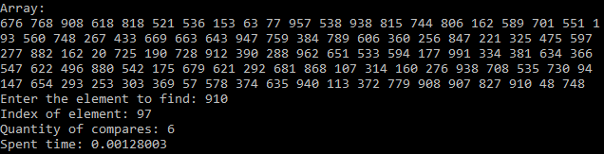
Рисунок 3.1 – Поиск элемента в массиве на 100 элементов
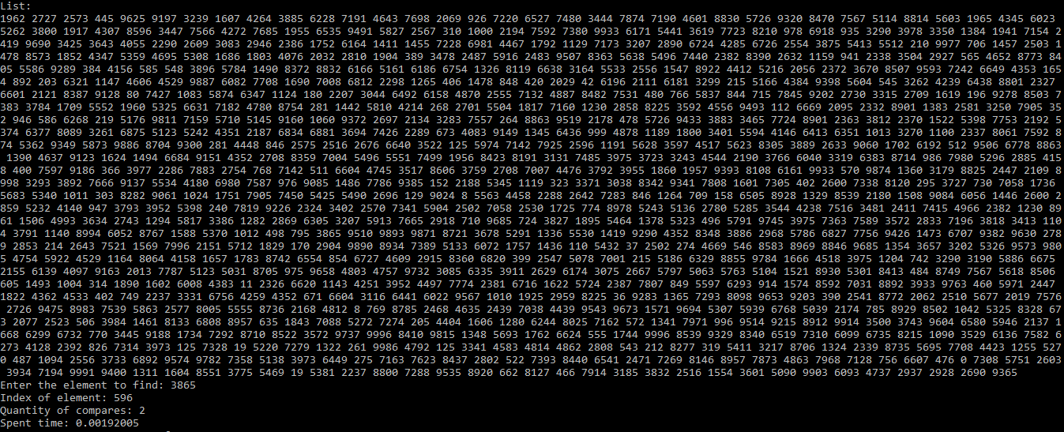
Рисунок 3.2 – Поиск элемента в двусвязном списке на 1000 элементов

Испытания алгоритма

Временные оценочные характеристики
В таблице 3.1 приведены оценочные характеристики числа сравнений при поиске элемента и времени поиска алгоритма «хеш-функции» для массивов разной размерности и двусвязных списков разной размерности.
Таблица 3.1 – Оценочные характеристики алгоритма хеширования
Размерность массива/списка | Число сравнений | Время поиска в массиве (мс) | Время поиска в двусвязном списке (мс)
100 | 1 | 0,00128 | 0,00064
1000 | 1 | 0,00064 | 0,00192
5000 | 3 | 0,00128 | 0,00192
10000 | 1 | 0,00192 | 0,00128
20000 | 3 | 0,00128 | 0,00128

Графики зависимости временных оценочных характеристик и времени поиска от размерности структур
На рисунке 3.3 показаны графики зависимости временных оценочных характеристик от размерности массива и двусвязного списка.
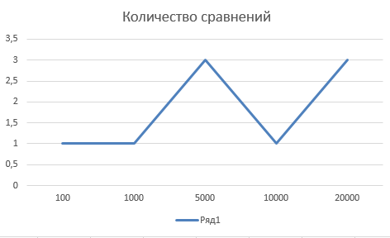
Рисунок 3.3 – Графики зависимости временных оценочных характеристик
На рисунке 3.4 показаны графики зависимости поиска от размерности массива и двусвязного списка.

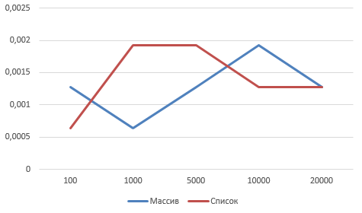
Рисунок 3.4 – Графики зависимости времени поиска

Выводы
В рамках данной лабораторной работы я изучил и детально проанализировал алгоритм поиска методом хеш-функции с решением коллизий методом линейного пробирования.
В ходе выполнения работы была выполнена программная реализация алгоритма на языке С++. Было установлено, что время работы алгоритма поиска не зависит от структуры входных данных (массив либо двусвязный список), так как в обоих случаях предварительно строится одинаковая по структуре в обоих случаях хеш-таблица, внутри которой затем выполняется поиск.
В результате анализа алгоритма поиска, а также результатов тестирования, было установлено, что лучшее и среднее время работы алгоритма поиска зависит только от коэффициента наполненности хеш-таблицы и не зависит от размера входных данных. Поскольку в реализованном алгоритме коэффициент наполненности таблицы постоянен и равняется 75%, время работы алгоритма в лучшем и среднем случаях составляет О(1). В худшем случае время работы деградирует до О(n), однако, такие случаи происходят пренебрежительно редко.
Таким образом, алгоритм хеширования с решением коллизий методом линейного пробирования является одним из лучших алгоритмов поиска по времени работы, так как в среднем случае работает за константное время. Однако, использовать его стоит лишь тогда, когда входные данные не меняются или меняются очень редко, поскольку при их изменении необходимо перестраивать хеш-таблицу, что требует много времени. Если выполнять поиск элемента необходимо постоянно на разных входных данных, следует выбрать другой алгоритм поиска.

